Monitor de Consumo Energético – UEES

Documento:
Documentación detallada de pruebas realizadas en el Dashboard de Consumo Energético

Luis Américo Morán León –
Analista de Datos / QA / Documentador Jr.

Fecha de entrega:
13 Febrero 2026
Documentación de Pruebas – Monitor de Consumo Energético

- Introducción

Este documento recopila la ejecución de pruebas realizadas sobre el Dashboard de Consumo Energético – UEES, incluyendo:
• Validación por sector/punto de medición.
• Validación de funcionalidades del Dashboard (tiempo real, alertas, exportaciones, histórico).
• Evidencias de funcionamiento mediante capturas de pantalla y archivos exportados.
• Explicación de los casos fallidos y pendientes que no cumplen los requisitos del proyecto.
El objetivo es demostrar que el sistema cumple con los requerimientos establecidos y documentar los casos donde no se cumplen.

- Checklist previo

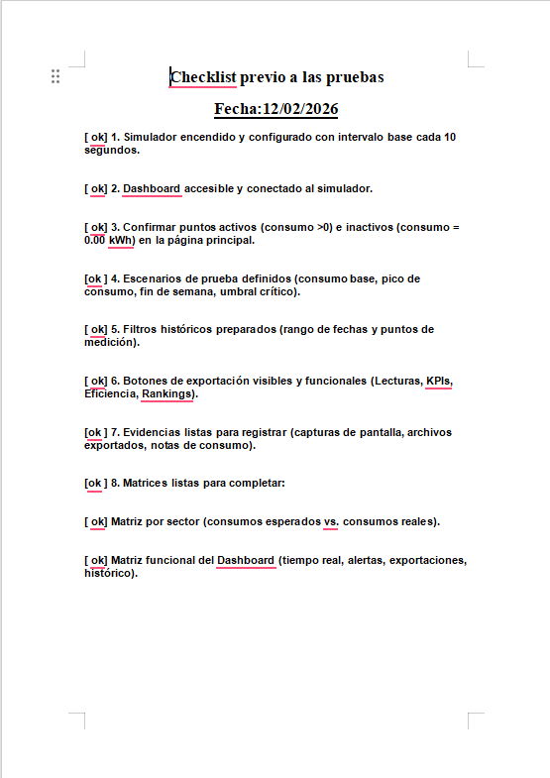
Antes de iniciar las pruebas se verificó: (Captura de Cheklist)

- Matriz de prueba por sector
Se utilizó la matriz para validar consumos esperados vs. consumos reales en cada área. (captura de matriz)

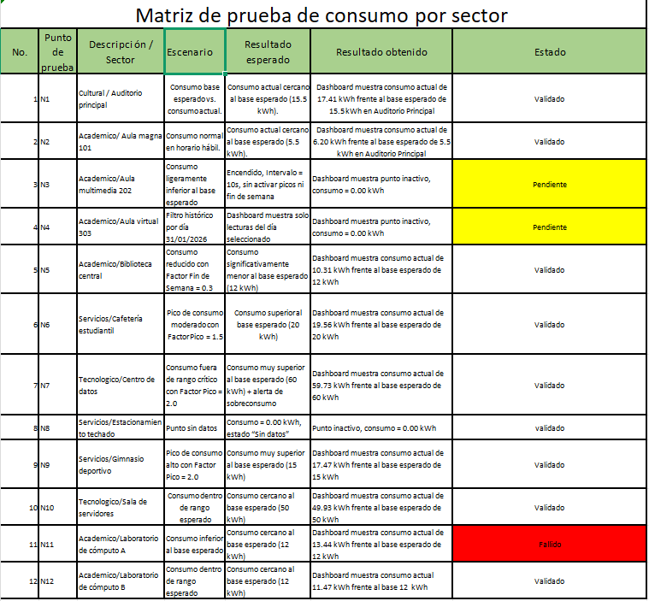

4. Pruebas funcionales del Dashboard
Se utilizó la matriz para validar las funciones principales. (captura de matriz)

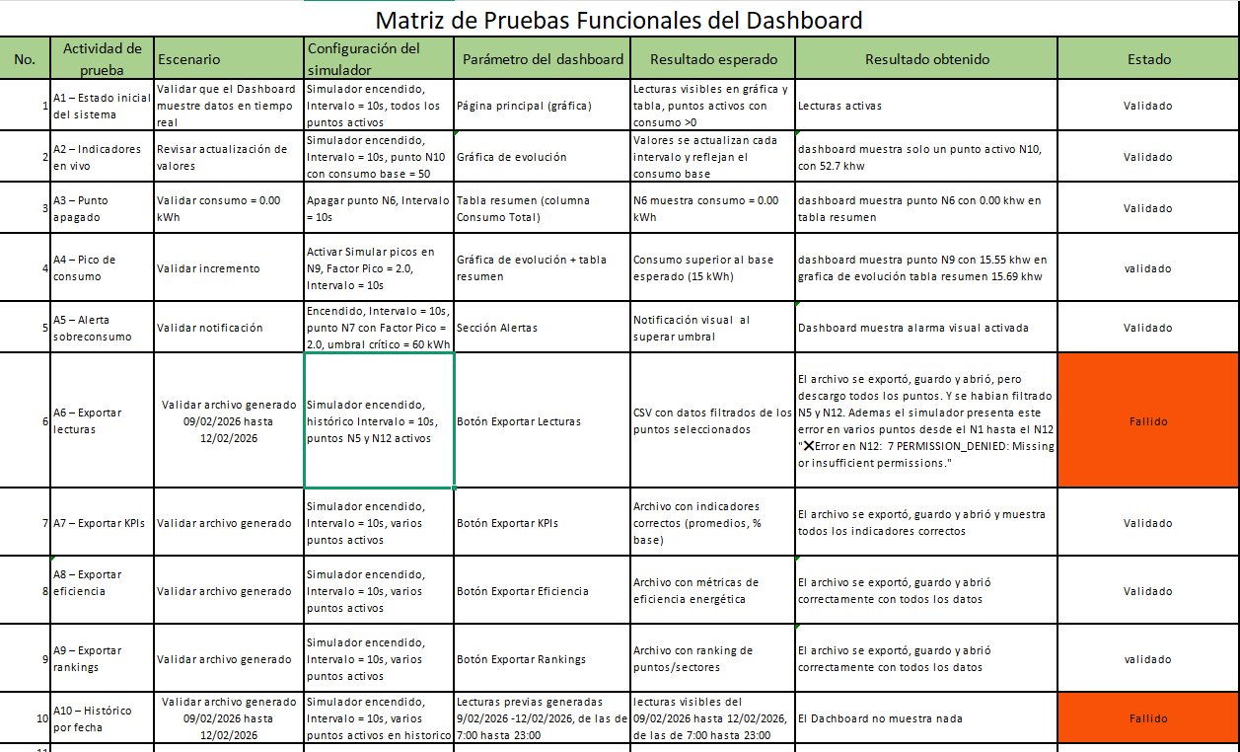

5. Evidencias
• Capturas de pantalla del Dashboard mostrando errores

Capturas de errores de Matriz de prueba de consumo por sector
Prueba de sector N3
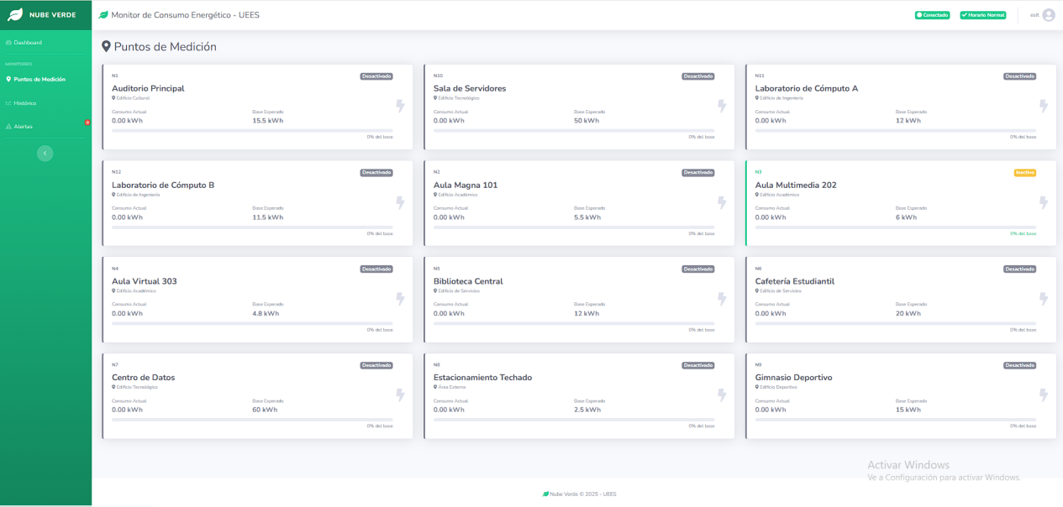

Prueba de sector N4

Prueba de sector N11
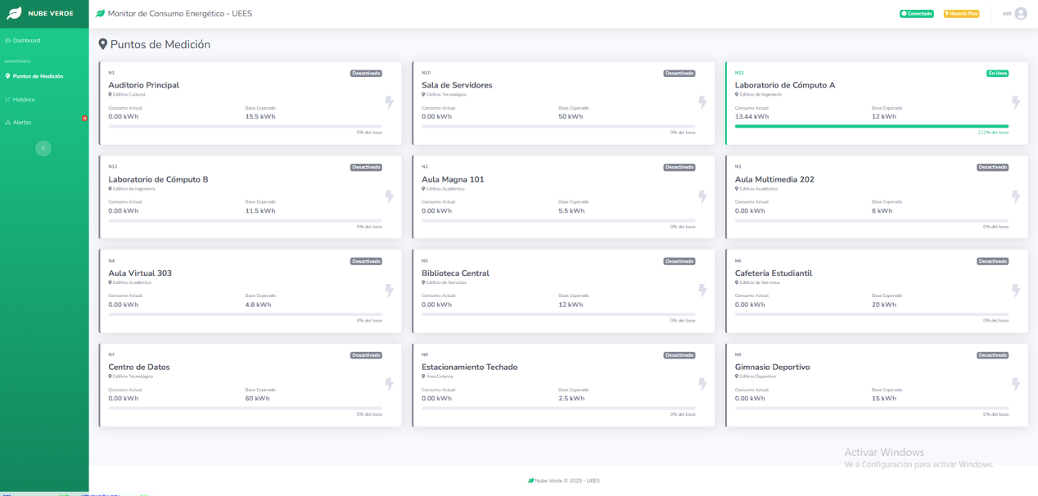

Capturas de errores de Matriz Prueba funcionales de dashboard
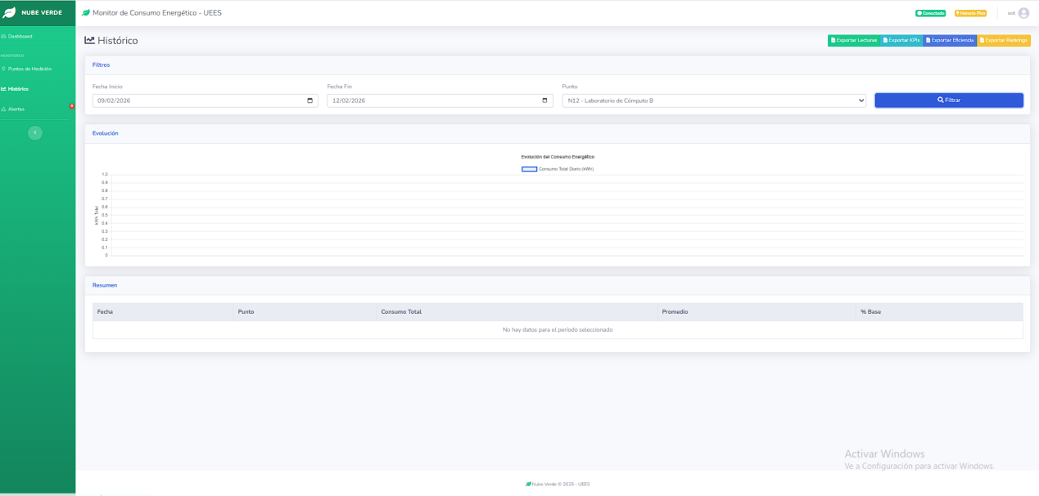
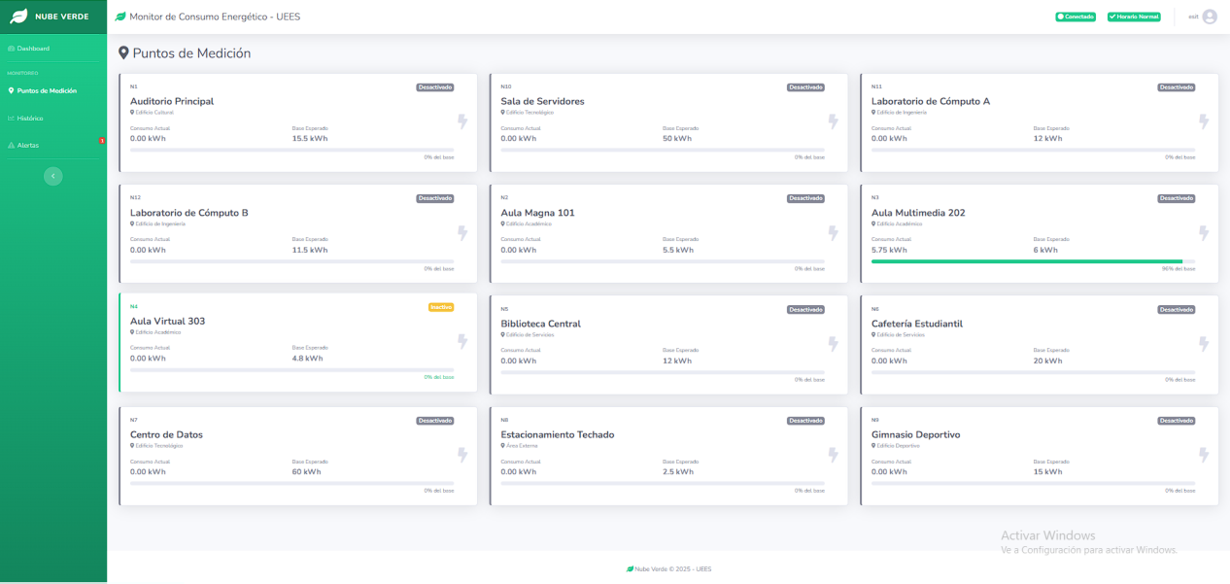
Prueba A6
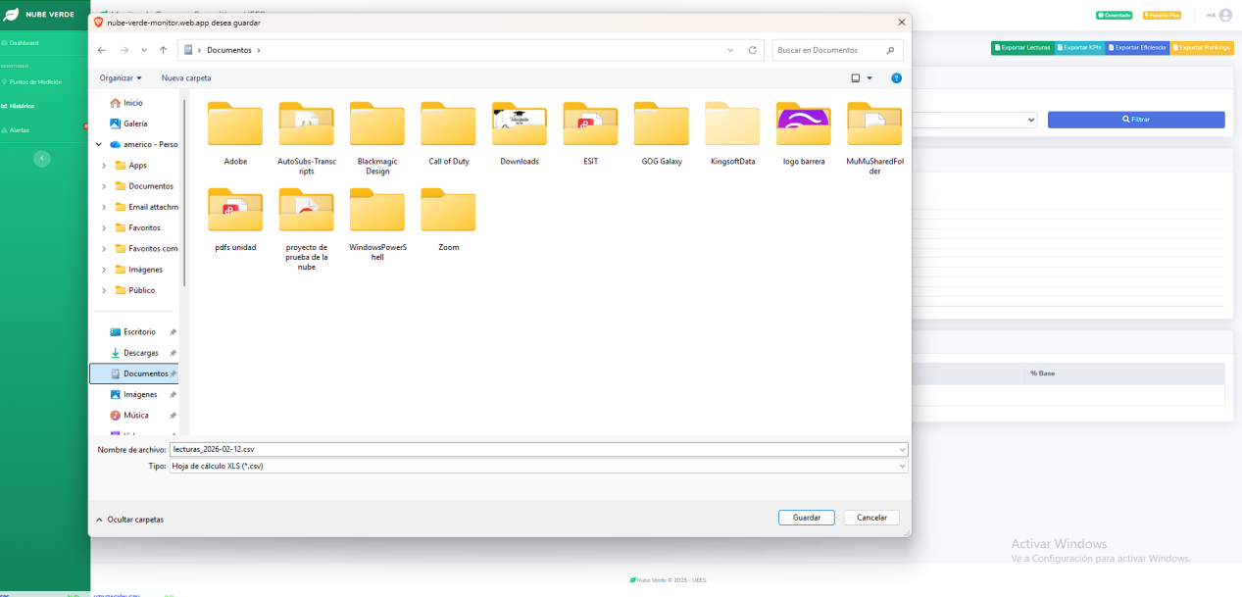
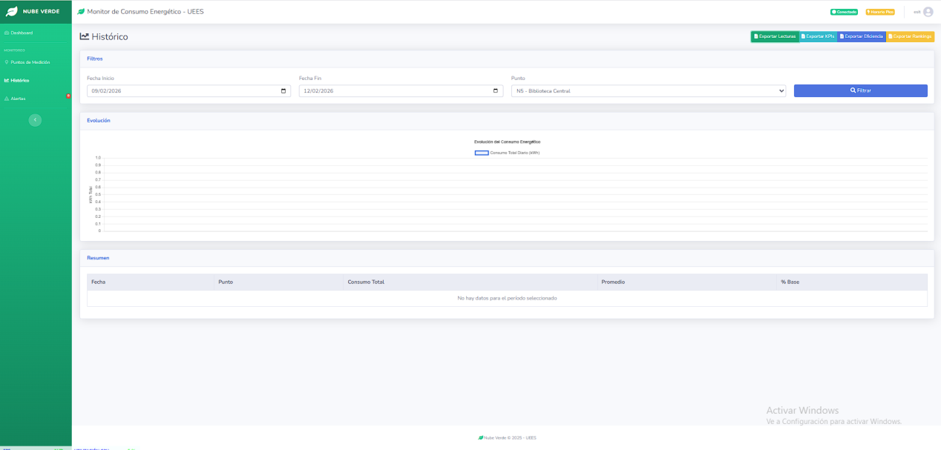
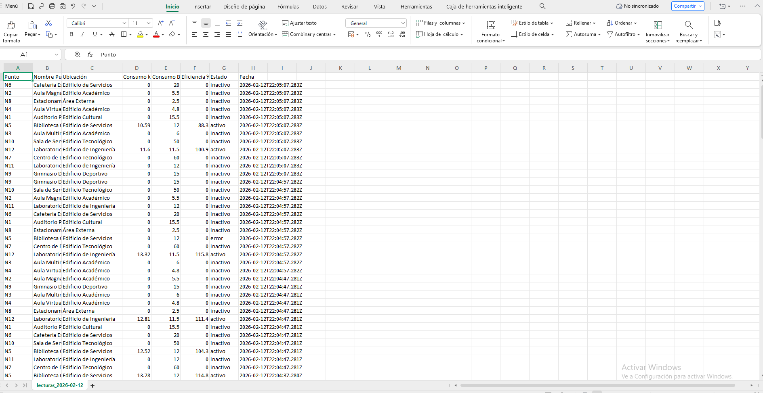

Prueba A10
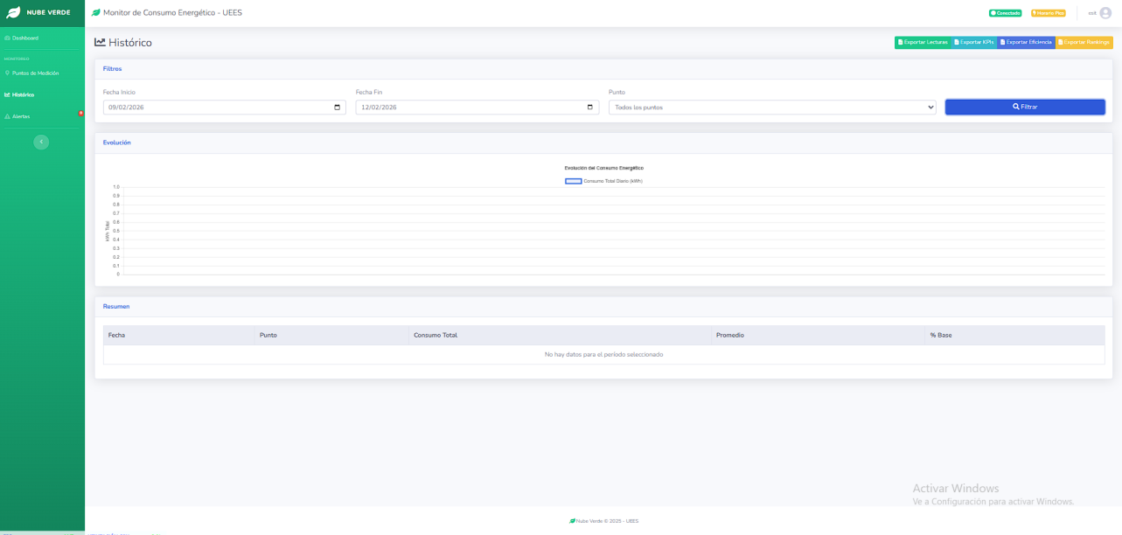

6. Conclusiones
• El sistema refleja correctamente consumos en tiempo real y activa alertas de sobreconsumo.
• Las exportaciones de KPIs, eficiencia y rankings funcionan correctamente.
• Casos pendientes (N3 y N4): no se obtuvieron lecturas verificables, por lo que requieren nueva ejecución de pruebas para confirmar resultados.
• Casos fallidos (N11,A6 y A10): Exportar lecturas no respeta filtros y genera errores de permisos, Histórico por fecha no muestra datos aunque existan registros.

• Se recomienda:
- Reejecutar pruebas en puntos pendientes para obtener evidencia clara.
- Corregir las funciones de exportación filtrada y de histórico para cumplir con los requisitos del proyecto.

Nota: Todas Las Capturas de pruebas realizadas y matrices llenas se encuentran en https://github.com/marckv1/SN6_NubeVerde/tree/main/F3/Americo

